Odkaz na mediálne výstupy Zachráňme Gastro!:
https://www.zachranmegastro.sk/#:~:text=Poslanci%20zn%C3%AD%C5%BEen%C3%ADm%20DPH%20pre%20re%C5%A1taur%C3%A1cie%20spravili%20dobr%C3%BD%20krok%20pre%20Slov%C3%A1kov%20a%20dom%C3%A1ci%20cestovn%C3%BD%20ruch
Odkaz na online diskusie:
https://www.stalemamechut.sk/online-diskusie
Odkaz na mediálne výstupy #stálemámechuť
https://www.stalemamechut.sk/#:~:text=Pre%C4%8D%C3%ADtajte%20si-,AKTUALITY,-Trvalo%20sa%20zn%C3%AD%C5%BEi

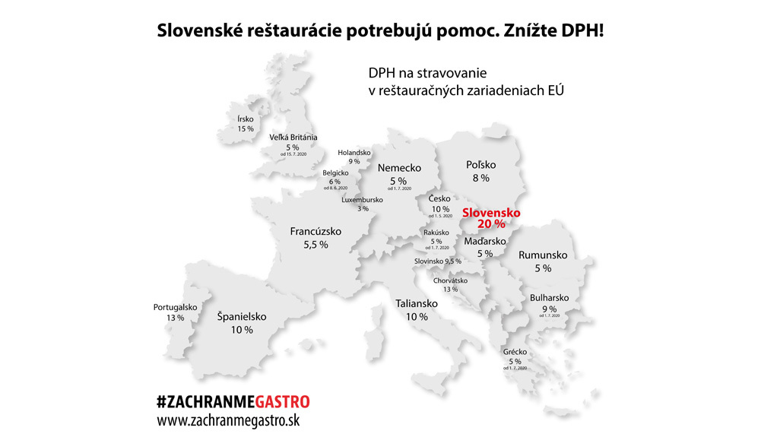

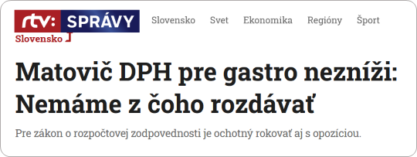
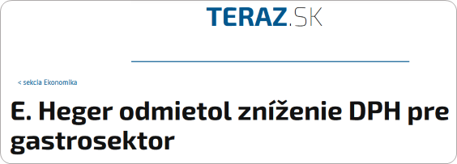

Zadanie

Realizácia
